Contents

Giải thuật Bresenham vẽ đoạn thẳng k < -1 1

Thuật toán Bresenham cho đường thẳng với k>1 4

Giải thuật Bresenham với hệ số góc k<1 6

Giải thuật Bresenham (-1 < k < 0) 9

Giải thuật Bresemham sinh đường Ellipse 12

GIẢI THUẬT SINH ĐƯỜNG ELLIPSE 19

# Giải thuật Bresenham vẽ đoạn thẳng k < -1

Trình bày, sơ đồ khối, code C/C++

Xét đoạn thẳng với k < -1

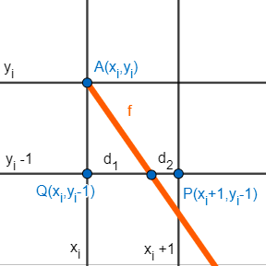

Gọi (x,yi+1) là điểm thuộc đường thẳng, ta có x = k(yi - 1) + b

d1 = xi+1 – xi = k(yi - 1) + b – xi

d2 = xi + 1 – xi+1 = xi + 1 – k(yi - 1) - b

* Nếu d1 <= d2 => xi+1 = xi
* Ngược lại d1 > d2 => xi+1 = xi + 1

Đặt D = d1 – d2 = 2k(yi - 1) - 2xi + 2b – 1

Có k = $\frac{Δy}{Δx}$

Đặt Pi = =

* Pi =
* Pi  = (yi – 1) – $\frac{2}{∆y}$ xi + b - $\frac{1}{∆y}$

Ta tính bước tiếp:

Pi+1 = (yi+1 – 1) – $\frac{2}{∆y}$ xi+1 + b - $\frac{1}{∆y}$

Pi+1 – Pi = (yi+1 – yi) – (xi+1 - xi)

Có yi+1 = yi – 1 nên:

* P­i+1 – Pi = – (xi+1 - xi)

Vì $Δ$ y < 0 => Pi ngược dấu với D

Nếu Pi <= 0 thì xi+1 = xi + 1

* Pi+1 = Pi - –

Nếu Pi > 0 thì xi+1 = xi

* Pi+1 = Pi -

Tính giá trị đầu P1 ?

P1 = (d1 – d2)

* P1 =
* P1  = (y1 – 1) – x1 + b -

Có x1 = ky1 + b = y1 + b

* P1 = (y1 – 1) – (y1 + b) + b -
* P1 = y1 - - y1 - b + b -
* P1  = - -

|  |  |
| --- | --- |
| y >= y2  No  No  No  Yes  Yes  Yes  p = -2/dx – 1/dy;  const1 = -2/dx;  const2 = -2/dx – 2/dy;  p = p + const2;  p = p + const1;  x = x + 1;  y = y – 1;  p <= 0  putpixel(x,y,c);  vc = 1e7;  x = x1; y = y1;  dx = x2 – x1;  dy = y2 – y1  x1 = x2  p = -vc;  const1 = -vc;  const2 = -vc; | /*Thuat toan Bresenham ve dthang (k<-1) */ void Bre-line(int x1, int y1, int x2, int y2, int c) { int x, y, dx, dy,p,const1,const2, vc;  vc = 1e7;  x = x1;  dx = x2 - x1;  dy = y2 - y1;  if (x1 == x2) {  p = -vc;  const1 = -vc;  const2 = -vc;  } else {  p = -2/dx – 1/dy;  const1 = -2/dx;  const2 = -2/dx – 2/dy;  }  for (y = y1; y >= y2; y--) {  putpixel(x, y, c);  if (p <= 0)  p += const2; // p=p – 2/dx – 2/dy  else {  p +=const1; //p=p – 2/dx  x++;  }  } } |

# Thuật toán Bresenham cho đường thẳng với k>1

Mô tả:

y

d1

yi+1=yi+1 d2

yi

O xi xi+1 xi+1 x

Ta có: d1=xi+1-xi

d2=xi+1-xi+1

mà yi+1=k*xi+1 + b => xi+1 =yi+1 - b) = $\frac{1}{k}$ (yi + 1 - b)

* d1 = $\frac{1}{k}$ (yi + 1 - b) - xi

d2=xi+1 - $\frac{1}{k}$ (yi + 1- b)

* D = d1 - d2 = $\frac{2}{k}$ (yi + 1 - b) - 2xi – 1 = $\frac{2∆x}{∆y}$ (yi + 1 - b) - 2xi – 1
* D $∆y$ = 2yi+ 2 $∆x$- 2b $∆x$– 2xi -
* Pi = 2yi+ 2 $∆x$- 2b $∆x$– 2xi -

Pi+1 = 2yi+1+ 2 $∆x$- 2b $∆x$– 2xi+1 -

* Pi+1-Pi = 2 $∆x$ (yi+1 - yi)- 2 $∆y$ (xi+1 - xi) = 2 $∆x$ (yi +1 - yi)-2 $∆y$ (xi+1-xi)

= 2 $∆x$- 2 $∆y$ (xi+1-xi)

* Trường hợp 1: d1<=d2

xi+1 = xi => Pi+1 – Pi = 2 $∆x$

* Trường hợp 2: d1>d2

xi+1 = xi+1 => Pi+1 – Pi = 2 $∆x$- 2 $∆y$

* Giá trị đầu:

P1 = 2y1+ 2 - 2b – 2x1 -

Mà y1 = x1 + b

* P1 = 2x1 +2b + 2 - 2b – 2x1 - = 2-

Sơ đồ thuật toán Bresenham cho đường thẳng với k>1

|  |  |
| --- | --- |
| Sơ đồ thuật toán  x = x1 ; y=y1; dx = x2 - x1; dy = y2 - y1; p = 2dx – dy;  putpixel(x,y);  p<=0  no    y = y + 1  p = p + 2dx -2dy  yes  p = p + 2dx  x = x + 1  x<x2  yes  no | void Bre_line(int x1, int y1,   int x2, int y2, int c){  int x, y, dx, dy, p;  x = x1;  dx = x2 – x1;  dy = y2 – y1;  p = 2*dx - dy;  for (y=y1 ; y<=y2 ; y++){  putpixel( x, y, c);  if(p<=0){  p+=2*(dx – dy);  x++;  }  else p+=2*dx;  }  } |

# Giải thuật Bresenham với hệ số góc k<1

yi

yi+1

d1

d2

xi xxi+1

Mô tả giải thuật Bresenham với k<1

Giả sử đã vẽ được điểm (xi ,yi) và điểm (i+1) có 2 lựa chọn đó là: (xi,yi+1 ) hoặc (xi +1,yi+1) do hệ số góc k < 1

Gọi (xi+1 ,yi+1) là điểm thuộc đoạn thẳng, ta có yi+1 = yi -1 = k(xi+1) +b (1)

d1 = xi+1 - xi

d2 = xi + 1 – xi+1

D = d1 – d2 = 2*xi+1 – 2*xi  - 1

* Nếu d1 <= d2 🡺 xi+1 = xi
* Ngược lại d1 > d2 🡺 xi+1 = xi +1

Ta có k = y/ $∆$ x và đặt

Pi = y*D = y*(d1 – d2)

= y*(2*xi+1 - 2*xi - 1) (2)

Mà yi+1= k*xi+1 + b = yi – 1

🡺 xi+1 = (yi – 1 – b)/k = $∆$ x *(yi – 1 – b)/ $∆$ y (3)

từ (2) và (3) ta được:

Pi = y*(2 $∆$*x *(yi – 1 – b)/ $∆$ y - 2*xi - 1)

= 2 $∆$*x *(yi – 1 – b) - $∆$ y*(2*xi + 1)

Pi+1 = 2 $∆$*x *(yi+1 – 1 – b) - $∆$ y*(2*xi+1 + 1)

= 2 $∆$*x *(yi – 2 – b) – 2 $∆$*y*(xi + 1)

Pi+1 – Pi = - 2 $∆$*x– 2 $∆$*y*(xi+1 - xi)

Nếu xi+1 = xi 🡺 Pi+1 – Pi = - 2 $∆$*x 🡺 Pi+1 = Pi - 2 $∆$*x

Nếu xi+1= xi+1🡺 Pi+1 – Pi = - 2 $∆$*x - 2 $∆$*y

🡺 Pi+1 = Pi - 2 $∆$*x - 2 $∆$*y

* Tính P1:
* Pi = 2*x *(yi – 1 – b) - y*(2*xi + 1)
* Với y1 = kx1  + b và k = y/x
* P1 = 2*x *( y*x1/x  + b – 1 – b) - y*(2*xi + 1)
* P1 = 2*y*x1 -2*x - 2*y*x1 - y = -2*x - y

**Sơ đồ khối**

x = x1 ; y = y1;

dx = x2-x1;

dy = y2 - y1;

Y <y2

y = y + 1

P = P - 2*dx

x = x+1

P = P - 2dx-2dy

P<=0

Putpixel(x,y)

**Code minh họa :**

void bre_line(int x1, int y1, int x2, int y2, int c)

{

int x, y, dx, dy, p;

x = x1;

dx = x2 – x1;

dy = y2 – y1;

p = -2dx – dy;

for(y = y1; y <= y2; y++)

{ putpixel(x, y, c);

if(p <= 0)

{ p = p - 2dx;

else{

p = p - 2dx – 2dy;

x++;

} }}}

# Giải thuật Bresenham (-1 < k < 0)

Trình bày giải thuật.

**M**

**B**

$${}_{}{}_{}y_{i}-1$$

$${}_{}{}_{}x_{i}+1$$

$${}_{}{}_{}x_{i}$$

$${}_{}{}_{}y_{i}$$

$${}_{}{}_{}y_{i+1}$$

Xét đường thẳng $y=kx+b$ với   
-1 < k < 1.

Chọn tỉ lệ xích là 1 nên $$x_{i+1}=x_{i}+1$$ 
Gọi ${(x}_{i+1 }, y_{i+1})$ là điểm thuộc đoạn thẳng, ta có: $y_{i+1}=k\left(x_{i}+1\right)+b$

**A**

d2

d1

Ta có: $d_{1}=BM= y_{i+1}-y_{i}+1=k\left(x_{i}+1\right)+b-y_{i}+1$ $d_{2}=AM= y_{i}-y_{i+1}=y_{i}-k\left(x_{i}+1\right)-b$

* TH1: $d_{1}> d_{2}$ chọn A => $y_{i+1}= y_{i}$
* TH2: $d_{1}≤ d_{2}$ chọn B => $y_{i+1}= y_{i}-1$

Đặt $D=d1-d2=2k\left(x_{i}+1\right)-2y_{i}+2b+1$ $P_{i}=∆xD= 2∆y\left(x_{i}+1\right)-2∆xy_{i}+2∆xb+∆x$

$$P_{i+1}=2∆y\left(x_{i}+2\right)-2∆xy_{i+1}+2∆xb+∆x$$

$$P_{i+1}- P_{i}=2∆y-2∆x{(y}_{i+1}-y_{i})$$

$Nếu P_{i}≤0 thì d_{1}≤ d_{2}→ P_{i+1}= P_{i}+2∆y+2∆x$

$Nếu P_{i}>0 thì d_{1}> d_{2}→ P_{i+1}= P_{i}+2∆y$

Tính giá trị đầu $P_{1}$ $$P_{1}=2∆y\left(x_{1}+1\right)-2∆xy_{1}+2∆xb+∆x \\ =2∆y\left(x_{1}+1\right)-2∆x(k\left(x_{1}\right)+b)+2∆xb+∆x \\ =2∆y\left(x_{1}+1\right)-2∆x( \frac{∆y}{∆x}\left(x_{1}\right)+b)+2∆xb+∆x \\ =2∆y\left(x_{1}+1\right)-2∆y\left(x_{1}\right)-2∆xb+2∆xb+∆x \\ =2∆y+ ∆x$$

**Sơ đồ khối**

S

Đ

Đ

x+=1

P += 2dy + dx

y--

P += 2dy

P <= 0

Putpixel(x,y)

S

**Giải thuật**

***void Bre_line(int x1, int y1, int x2, int y2, int c ){  
 int x = x1, y = y1;***

***int dx = x2 – x1, dy = y2 – y1;***

***int p = 2*dy + 2*dx;***

***while(x < x2){  
 putpixel(x, y, c);***

***if(p <= 0){  
 p += 2*dy + 2*dx;  
 y-=1;***

***}***

***else {***

***p+=2dy;***

***}***

***x+=1;***

***}***

***}***

# Giải thuật Bresemham sinh đường Ellipse

Ta có phương trình tổng quát Ellipse: $$\frac{x^{2}}{a^{2}}+\frac{y^{2}}{b^{2}}=1$$

Suy ra, phương trình Ellipse dạng tường minh: $$y^{2}=-\frac{b^{2}}{a^{2}}x^{2}+b^{2}$$

Do ellipse đối xứng 4 , nên ta chỉ cần vẽ Ellipse trên góc phần tư thứ 1 và lấy đối xứng

qua Ox, Ox, O.

Có đạo hàm riêng theo x: $F^{'}\left(x\right)=2b^{2}x$

Đạo hàm riêng theo y: $F^{'}\left(y\right)=2a^{2}y$

Tại góc phần tư thứ nhất, chia ellipse thành 2 đoạn:

* Đoạn 1 đồng biến theo x.( $F^{'}\left(x\right)≤ F^{'}\left(y\right)$ hay $0≤x≤\frac{a^{2}}{b^{2}}y$)
* Đoạn 2 đồng biến theo y.( $0≤y<\frac{b^{2}}{a^{2}}x$)

Xét trên đoạn 1:

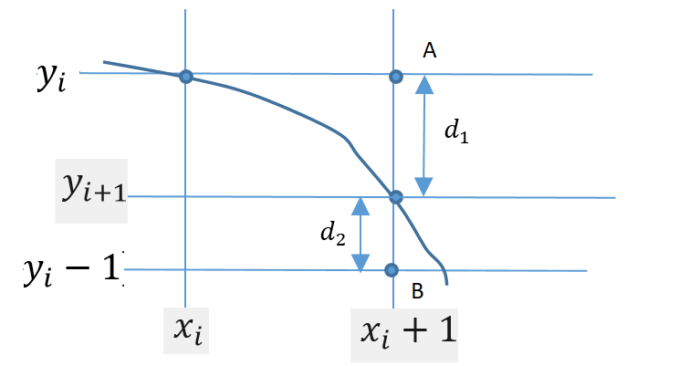

Bắt đầu tại (0,b) với $x_{i+1}= x_{i}+1$. (x luôn tăng)

${y_{i+1}}^{2}=-\frac{b^{2}}{a^{2}}{x_{i+1}}^{2}+b^{2} =-\frac{b^{2}}{a^{2}}({x_{i}+1)}^{2}+b^{2}$

Đặt : $d_{1}={y_{i}}^{2}-{y_{i+1}}^{2}={y_{i}}^{2}+\frac{b^{2}}{a^{2}}({x_{i}+1)}^{2}-b^{2}$

TT: $d_{2}={y_{i+1}}^{2}-{\left(y_{i}-1\right)}^{2}=[-\frac{b^{2}}{a^{2}}({x_{i}+1)}^{2}+b^{2}]- {(y_{i}-1)}^{2}$

**Tính $P_{i}=d_{1}-d_{2}={y_{i}}^{2}+\frac{b^{2}}{a^{2}}({x_{i}+1)}^{2}-b^{2}-[-\frac{b^{2}}{a^{2}}({x_{i}+1)}^{2}+b^{2}- {\left(y_{i}-1\right)}^{2}]$**

$={y_{i}}^{2}+\frac{b^{2}}{a^{2}}({x_{i}+1)}^{2}-b^{2}+\frac{b^{2}}{a^{2}}({x_{i}+1)}^{2}-b^{2}+ {\left(y_{i}-1\right)}^{2}]$

$=2{y_{i}}^{2}-2y_{i}+1+2[ \frac{b^{2}}{a^{2}}({x_{i}+1)}^{2}-b^{2}]$

**\***

Suy ra:

$P_{i+1}=2{y_{i+1}}^{2}-2y_{i+1}+1+2[ \frac{b^{2}}{a^{2}}({x_{i+1}+1)}^{2}-b^{2}]$

( thay $y_{i}=y_{i+1}, x_{i}=x_{i+1}$ vào * )

**Xét $P_{i+1}-P_{i}$**

$P_{i+1}-P_{i}=2{y_{i+1}}^{2}-2y_{i+1}+1+2[ \frac{b^{2}}{a^{2}}\left({x_{i+1}+1)}^{2}-b^{2}\right]-\left\{2{y_{i}}^{2}-2y_{i}+1+2[ \frac{b^{2}}{a^{2}}({x_{i}+1)}^{2}-b^{2}]\right\}$

$=2\left({y_{i+1}}^{2}-y_{i+1}-{y_{i}}^{2}+y_{i}\right)+2\frac{b^{2}}{a^{2}}\left[{(x_{i+1}+1)}^{2}-({x_{i}+1)}^{2}\right]$

$Suy ra$

$: P_{i+1}=P_{i}+2\left({y_{i+1}}^{2}-y_{i+1}-{y_{i}}^{2}+y_{i}\right)+2\frac{b^{2}}{a^{2}}\left[{(x_{i+1}+1)}^{2}-({x_{i}+1)}^{2}\right]$

**\*\***

Xác định dấu của $P_{i}$ ta sẽ xác định được $y_{i+1}$ và $P_{i+1}$

* $Nếu P_{i}<0 \left( chọn A\right): y_{i+1}=y_{i} , x_{i+1}=x_{i}+1$, thay vào

$P_{i+1}=P_{i}+2\left({y_{i}}^{2}-y_{i}-{y_{i}}^{2}+y_{i}\right)+2\frac{b^{2}}{a^{2}}\left[{\left(x_{i}+2\right)}^{2}-({x_{i}+1)}^{2}\right]$



$=P_{i}+2\frac{b^{2}}{a^{2}}\left[{x_{i}}^{2}+4x_{i}+4-{x_{i}}^{2}-2x_{i}-1\right]$



$=P_{i}+2\frac{b^{2}}{a^{2}}\left[2x_{i}+3\right]$



$Nếu P_{i}≥0 \left( chọn B\right): y_{i+1}=y_{i}-1 , x_{i+1}=x_{i}+1$ **

* , thay vào

$P_{i+1}=P_{i}+2\left[{\left(y_{i}-1\right)}^{2}-y_{i}+1-{y_{i}}^{2}+y_{i}\right]+2\frac{b^{2}}{a^{2}}\left[{\left(x_{i}+2\right)}^{2}-({x_{i}+1)}^{2}\right]$



$=P_{i}+2\frac{b^{2}}{a^{2}}\left[2x_{i}+3\right]+4(1-y)$

 **

**Tính giá trị $P_{0}$ đoạn 1 tại $(0,b)$ có**

$P_{0}=2b^{2}-2b+1+2[ \frac{b^{2}}{a^{2}}({0+1)}^{2}-b^{2}]$

$P_{0}=2\frac{b^{2}}{a^{2}}-2b+1$

**Trên đoạn 2 ,** đổi vai trò của x, y , hàm đồng biến theo y: $y_{i+1}=y_{i}-1$

(y luôn giảm)

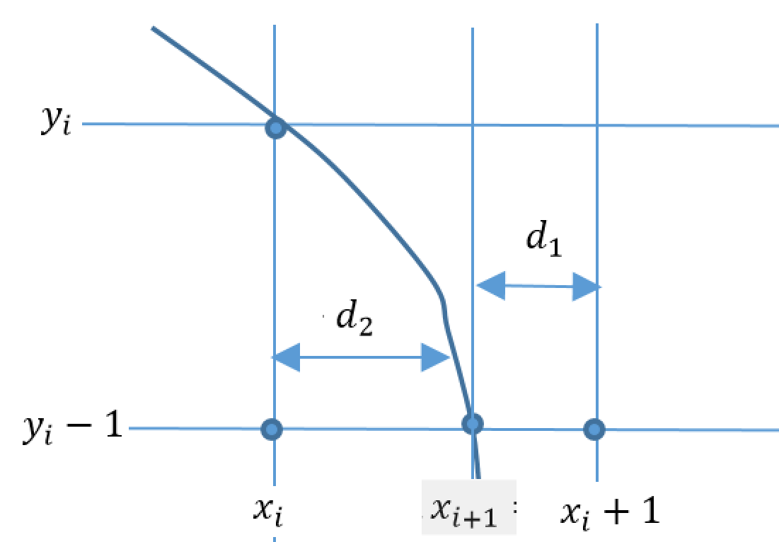

$P_{i}=2{x_{i}}^{2}-2x_{i}+1+2[ \frac{a^{2}}{b^{2}}({y_{i}+1)}^{2}-a^{2}]$

Nếu $P_{i}<0$: $x_{i+1}=x_{i}, y_{i+1}=y_{i}-1 ,$

$P_{i+1}=P_{i}+2\frac{a^{2}}{b^{2}}\left[2y_{i}+3\right]$

Nếu $P_{i}≥0$: $x_{i+1}=x_{i}+1 , y_{i+1}=y_{i}-1$

$P_{i+1}=P_{i}+2\frac{a^{2}}{b^{2}}\left[2y_{i}+3\right]+4(1-x)$

Ta lấy luôn giá trị của $x_{i}$ và $y_{i}$ của đoạn 1để khởi tạo giá trị $P_{0}$

$P_{0}=2{x_{i}}^{2}-2x_{i}+1+2[ \frac{a^{2}}{b^{2}}({y_{i}+1)}^{2}-a^{2}]$

**Sơ đồ thuật toán:**

Sai

Sai

Đúng

Đúng

y++;

x++;

$$x>\frac{a^{2}}{b^{2}}y$$

$$P=P+2\frac{b^{2}}{a^{2}}\left[2x+3\right]+4(1-y)$$

$$P=P+2\frac{b^{2}}{a^{2}}\left[2x+3\right]$$

P <0 ?

Putpixel(x,y,c)

**Vẽ đoạn 1**

**Từ trên xuống**

x= 0;

y=b; $\frac{a^{2}}{b^{2}}y$

p= $2\frac{b^{2}}{a^{2}}-2b+1$

$P_{0}=2x^{2}-2x+1+2[ \frac{a^{2}}{b^{2}}({y+1)}^{2}-a^{2}]$

**Vẽ đoạn 2**

Sai

Sai

Đúng

Đúng

y--;

x ++;

?

P <0 ?

Putpixel(x,y,c)

Vẽ đoạn phần tư thứ 1 gồm 2 đoạn ta dung putpixel( x, y, c)

Trong trường hợp vẽ cả ellipse , ta thay putpixel(x,y,c) bằng hàm vẽ 4 điểm

**Đoạn chương trình:**

Chú thích: xc, yc là tọa độ của tâm ellipse, c là màu.

void ve4diem(int xc,int yc,int x, int y,int c){

putpixel(xc+x,yc+y,c);

putpixel(xc-x,yc+y,c);

putpixel(xc-x,yc-y,c);

putpixel(xc+x,yc-y,c);

}

**Có hiện tượng overstrike tại các điểm (0,b) (a,0) (0, -b), (-a, 0)**

void Elipse(int xc,int yc,int a,int b,int color){

float p,a2,b2;

int x,y;

a2=pow(a,2);

b2=pow(b,2);

x=0;

y=b;

putpixel(x_center,y_center+y,color);

putpixel(x_center,y_center-y,color); // Vẽ 2 điểm đặc biệt trên Oy

p=2*(b2/a2)-(2*b)+1;

**//ve nhanh thu 1**

while((b2/a2)*x<=y){

x++;

if(p<0){

p=p+2*(b2/a2)*(2*x+3);

}

else{

p= p+4- 4*y + 2*(b2/a2)*(2*x+3);

y--;

}

Ve4diem(xc,yc,x,y,color);

}

**//ve nhanh thu 2**

p=2*x*x -2*x +1 +2*(a2/b2)*(y+1)*(y+1)-2*a2;

while(y>0){

Ve4diem(xc,yc,x,y,color);

if(p<0){

p=p +2*(a2/b2)*(2*y+3);

}

else{

p=p+ 2*(a2/b2)*(2*y+3)+4*(1-x);

x=x+1;

}

y=y-1;

}

// Vẽ 2 điểm đặc biệt trên Ox

putpixel(x_center+x,y_center,color);

putpixel(x_center-x,y_center,color);

}

# GIẢI THUẬT SINH ĐƯỜNG ELLIPSE

1. Xây dựng giải thuật

Phương trình ellipse có dạng:

→ f(x, y) = b2x2 + a2y2 – a2b2 = 0

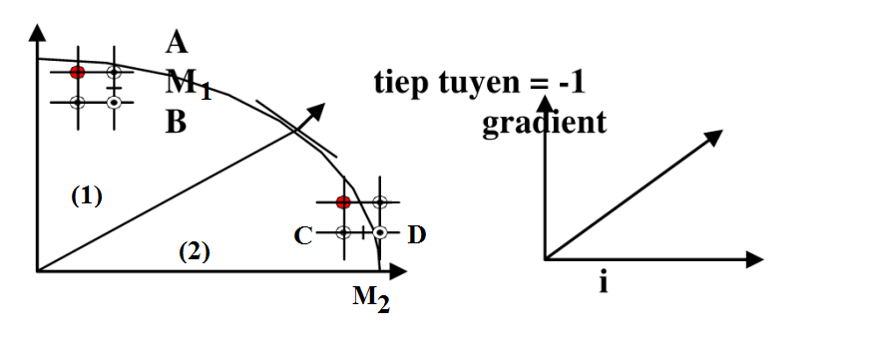

Véc tơ $⊥$ với tiếp tuyến gradient = 1

Ta có tiếp tuyến với cung tròn (độ dốc) = -1 = dy / dx = - fx / fy

Trong đó fx = 2b2x là đạo hàm riêng phần của f(x, y) theo x

Và fy = 2a2y là đạo hàm riêng phần của f(x, y) theo y

Giả sử ta chỉ xét trên góc phần tư thứ nhất của ellipse: Giả sử chia cung từ (0, b) đến (a, 0) tại Q có độ dốc -1

Phần (1): x thay đổi thì y thay đổi theo

Phần (2): y thay đổi thì x thay đổi theo

**Xét trên phần 1**

Bắt đầu từ (0, b), bước thứ i (xi, yi) chọn tiếp

A(xi + 1, yi)

B(xi + 1, yi – 1)

Giá trị của hàm f(x, y) tại điểm M1:

Pi = f(xi + 1, yi – 1 / 2) = b2(xi + 1)2 + a2(yi – 1 / 2)2 - a2b2

→ Pi + 1 = f(xi + 1 + 1, yi + 1 – 1 / 2) = b2(xi + 1 + 1)2 + a2(yi + 1 – 1 / 2)2 - a2b2

Pi + 1 – Pi = b2((xi + 1 + 1)2 - (xi + 1)2) + a2((yi + 1 – 1 / 2)2 - (yi – 1 / 2)2)

Pi + 1 = Pi + 2b2xi + 1 + b2 + a2((yi + 1 – 1 / 2)2 - (yi – 1 / 2)2)

* Nếu Pi < 0 chọn A (do điểm M1 nằm dưới đường ellipse)

xi + 1 = xi + 1

yi + 1 = yi

Pi + 1 = Pi + b2 (2xi + 3)

* Nếu Pi 0 chọn B (do M1 nằm phía trên ellipse)

xi + 1 = xi + 1

yi + 1 = yi - 1

Pi + 1 = Pi + b2 (2xi + 3) + a2 ((yi – 1 – 1 / 2)2 - (yi – 1 / 2)2)

= Pi + b2 (2xi + 3) + a2 (-3yi + + yi - )

= Pi + b2 (2xi + 3) + a2 (-2yi + 2)

Tính P1 = ? tại (0, b):

P1 = f(x1 + 1, y1 – 1 / 2) = b2 + a2(b – 1 / 2)2 – a2b2

P1 = b2 – a2b +

**Xét trên phần 2**

Ta lấy tọa độ của pixel sau cùng của phần 1 làm tọa độ của pixel đầu tiên trong phần 2.

Giả sử đang vẽ đến pixel (xj, yj), pixel kế tiếp có thể là:

C(xj, yj – 1)

D(xj + 1, yj - 1)

Giá trị của hàm f(x, y) tại điểm M2:

Qj = f(xj + 1 / 2, yj – 1) = b2(xj + 1 / 2)2 + a2(yj - 1)2 – a2b2

→ Qj + 1 = f(xj + 1 – 1 / 2, yj + 1 – 1) = b2(xj + 1 + 1 / 2)2 + a2(yj + 1 - 1)2 – a2b2

Qj + 1 – Qj = b2((xj + 1 + 1 / 2)2 - (xj + 1 / 2)2) + a2((yj + 1 - 1)2 - (yj - 1)2)

Qj + 1 = Qj + b2((xj + 1 + 1 / 2)2 - (xj + 1 / 2)2) – 2a2yj + 1 + a2

* Nếu Qj < 0, chọn D (do M2 nằm dưới ellipse)

yj + 1 = yj – 1

xj + 1 = xj + 1

Qj + 1 = Qj + b2((xj + 3 / 2)2 - (xj + 1 / 2)2) – 2a2(yj – 1) + a2

Qj + 1 = Qj + b2(3xj + – xj - ) – 2a2(yj – 1) + a2

Qj + 1 = Qj + b2(2xj + 2) – 2a2(yj – 1) + a2

Hay Qj + 1 = Qj + b2(2xj + 2) + a2( -2yj + 3)

* Nếu Qj 0, chọn C (do M2 nằm phía trên ellipse)

yj + 1 = yj - 1

xj + 1 = xj

Qj + 1 = Qj – 2a2(yj – 1) + a2

Hay Qj + 1 = Qj + a2(3 - 2yj)

Tính Q1?

Giả sử pixel cuối cùng được vẽ trong phần 1 là (xk, yk).

→ Q1 = f(xk + 1 / 2, yk - 1) = b2(xk + 1 / 2)2 + a2(yk - 1)2 – a2b2

Lưu ý: Lúc lấy đối xứng 4 cách để vẽ 1 ellipse hoàn chỉnh từ góc phần tư thứ nhất các điểm sau bị vẽ 2 lần: (0, b); (0, -b); (a, 0); (-a, 0)

1. Vẽ lưu đồ thuật toán

*Lưu đồ chỉ biểu diễn cho việc vẽ góc phần tư thứ nhất.*

x = 0, y = b  
fx = 2b2x, fy = 2a2y  
P = b2 – a2b +

Putpixel(x, y, c)

P = P + b2(2x + 3) + a2(-2y + 2)

S

P < 0

Đ

y = y – 1  
fy = fy – 2a2

P = P + b2(2x + 3)

Đ

y = y - 1

S

Đ

Q = Q + a2(3 – 2y)

Q < 0

Putpixel(x, y, c)

S

Đ

Q = b2(x + )2 + a2(y - 1)2 – a2b2

fx < fy

x = x + 1  
fx = fx + 2b2

Q = Q + b2(2x + 2) + a2(3 – 2y)

x = x + 1

S

y > 0

1. Cài đặt thuật toán trên c/c++

#include <graphics.h>

#define ROUND(a) ((long) (a + 0.5))

void plot(int xc, int yc, int x, int y, int color){

putpixel(xc + x, yc + y, color);

putpixel(xc - x, yc + y, color);

putpixel(xc + x, yc - y, color);

putpixel(xc - x, yc - y, color);

}

void mid_ellipse(int xc, int yc, int a, int b, int color){

long x, y, fx, fy, a2, b2, p, q;

x = 0, y = b;

a2 = a * a;

b2 = b * b;

fx = 0, fy = 2 * a2 * y;

p = ROUND(b2 - a2 * b + 0.25 * a2);

putpixel(xc + x, yc + y, color);

putpixel(xc + x, yc - y, color);

while(1){

if(p < 0){

p += b2 * (2 * x + 3);

}else{

p += b2 * (2 * x + 3) + a2 * (-2 * y + 2);

y--;

fy -= 2 * a2;

}

x++;

fx += 2 * b2;

if(fx < fy)

plot(xc, yc, x, y, color);

else break;

}

q = ROUND(b2 * (x + 0.5) * (x + 0.5) + a2 * (y - 1) * (y - 1) - a2 * b2);

while(y > 0){

plot(xc, yc, x, y, color);

if(q < 0){

q += b2 * (2 * x + 2) + a2 * (3 - 2 * y);

x++;

}else{

q += a2 * (3 - 2 * y);

}

y--;

}

putpixel(xc + x, yc + y, color);

putpixel(xc - x, yc + y, color);

}

int main(int argc, char *argv[])

{

initwindow(1000, 1000);

mid_ellipse(getmaxx()/2, getmaxy()/2, 150, 80, 7);

getch();

}